МИНИСТЕРСТВО ЦИФРОВОГО РАЗВИТИЯ, СВЯЗИ И МАССОВЫХ КОММУНИКАЦИЙ РОССИЙСКОЙ ФЕДЕРАЦИИ
Ордена трудового Красного Знамени федеральное государственное бюджетное
образовательное учреждение высшего образования
«Московский технический университет связи и информатики»

Кафедра Программная инженерия

Отчет по лабораторной работе № 5
по дисциплине «Введение в информационные технологии»

Выполнил: студент группы БПИ2501
Демидов Иван Данилович

Проверил: _________________

Москва, 2025
Цель работы: Получить практический опыт работы с ООП в Python.

Задачи:
- Базовый класс и методы
- Работа с конструктором

Ход работы:

Задание 1: Базовый класс и методы
- Определим класс Book, который имеет три атрибута: title (название), author (автор), и year (год издания).
- Затем добавим метод get_info(), который возвращает информацию о книге в формате: "Название книги: [title], Автор: [author], Год издания: [year]". Код выглядит следующим образом: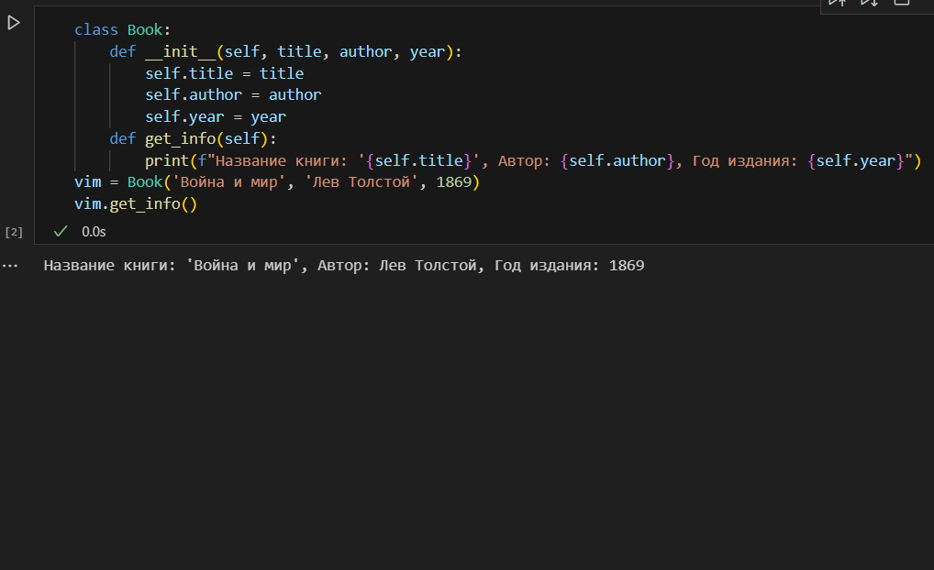

Задание 2: Работа с конструктором
- Определим класс Circle для представления круга. Затем Используем конструктор __init__ для инициализации радиуса круга (radius). Используем следующий код:
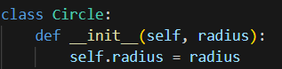
- Добавим метод get_radius(), который возвращает значение радиуса.
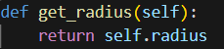
- Добавим метод set_radius(new_radius), который позволяет изменить радиус круга.
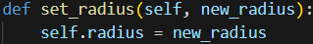
- Создадим объект класса Circle, изменим его радиус и выведем новый радиус на экран
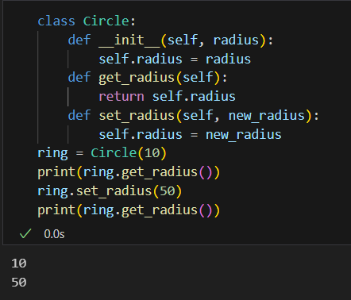
Таким образом, я изучил основы работы с ООП в Python

